软件安装说明

1. 从网盘上下载安装包，地址：

链接：https://pan.baidu.com/s/1XKePLti8xuppsqo6qBtKXA

提取码：msll

1. 解压后，将config目录复制到c:\gazetteer\目录下。如下：

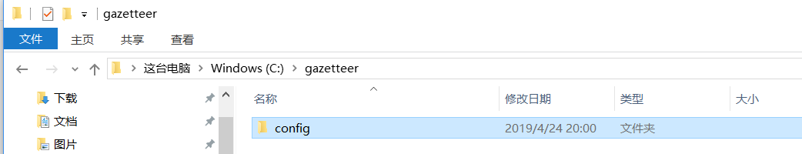

1. 将解压后的文件放到e:盘
2. 配置服务器IP地址，方法如下：
3. 进入目录

e:\gazetteer\application\web\apache-tomcat-8.5.39\webapps\ROOT\static

1. 修改config.js文件中的IP地址为本机IP地址。